2008年桂林市考试录用公务员报名缴费指南
2008年桂林市考试录用公务员报名工作实行网上报名、自助缴费，各考生通过桂林人才网报名并通过审核后，可以通过中国工商银行网上银行进行在线自助缴纳报名费。网上缴费的具体步骤及注意事项如下：

一、缴费流程指南

第一步：在公务员网络报考系统中点击“缴纳报考费用”，进入中国工商银行“个人网上银行用户登录”页面。
您也可以在公务员网络报考系统中查询并确认报名结果后，登录到中国工商银行网站www.icbc.com.cn，选择“个人网上银行登录”进入“个人网上银行用户登录”页面进行缴费。
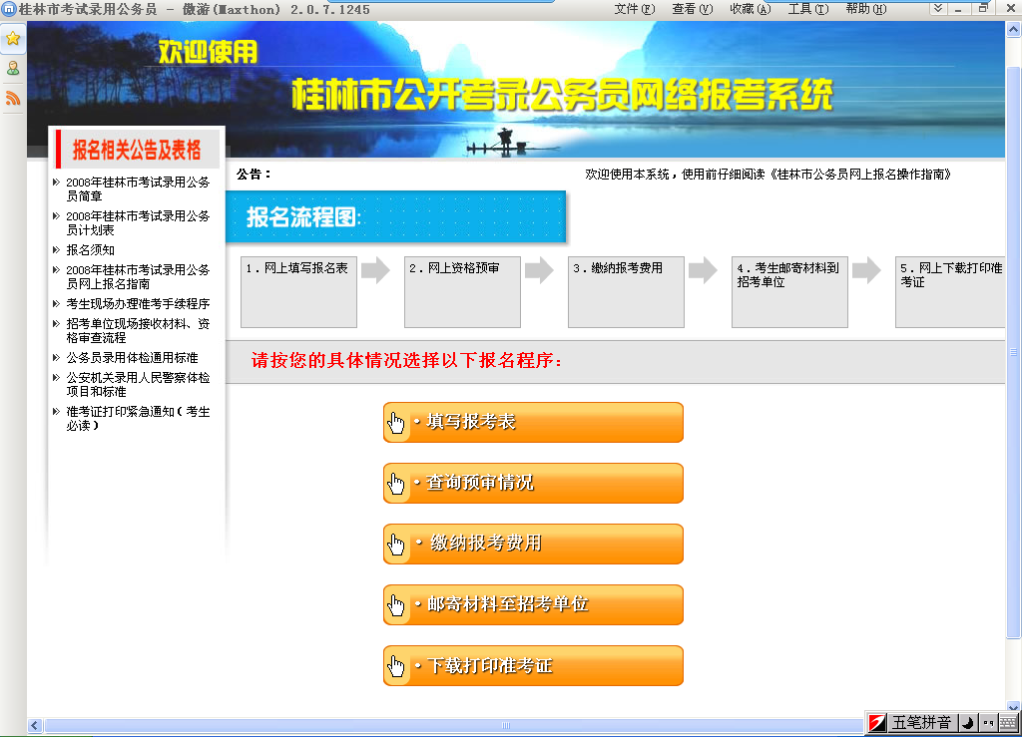
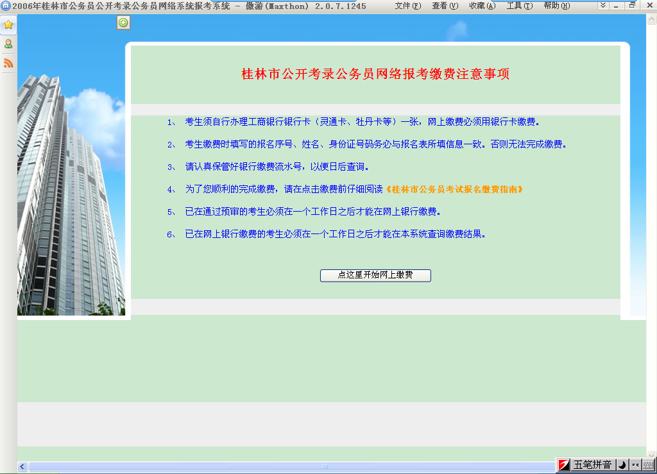
第二步：在工行首页点击“个人网上银行登录”。

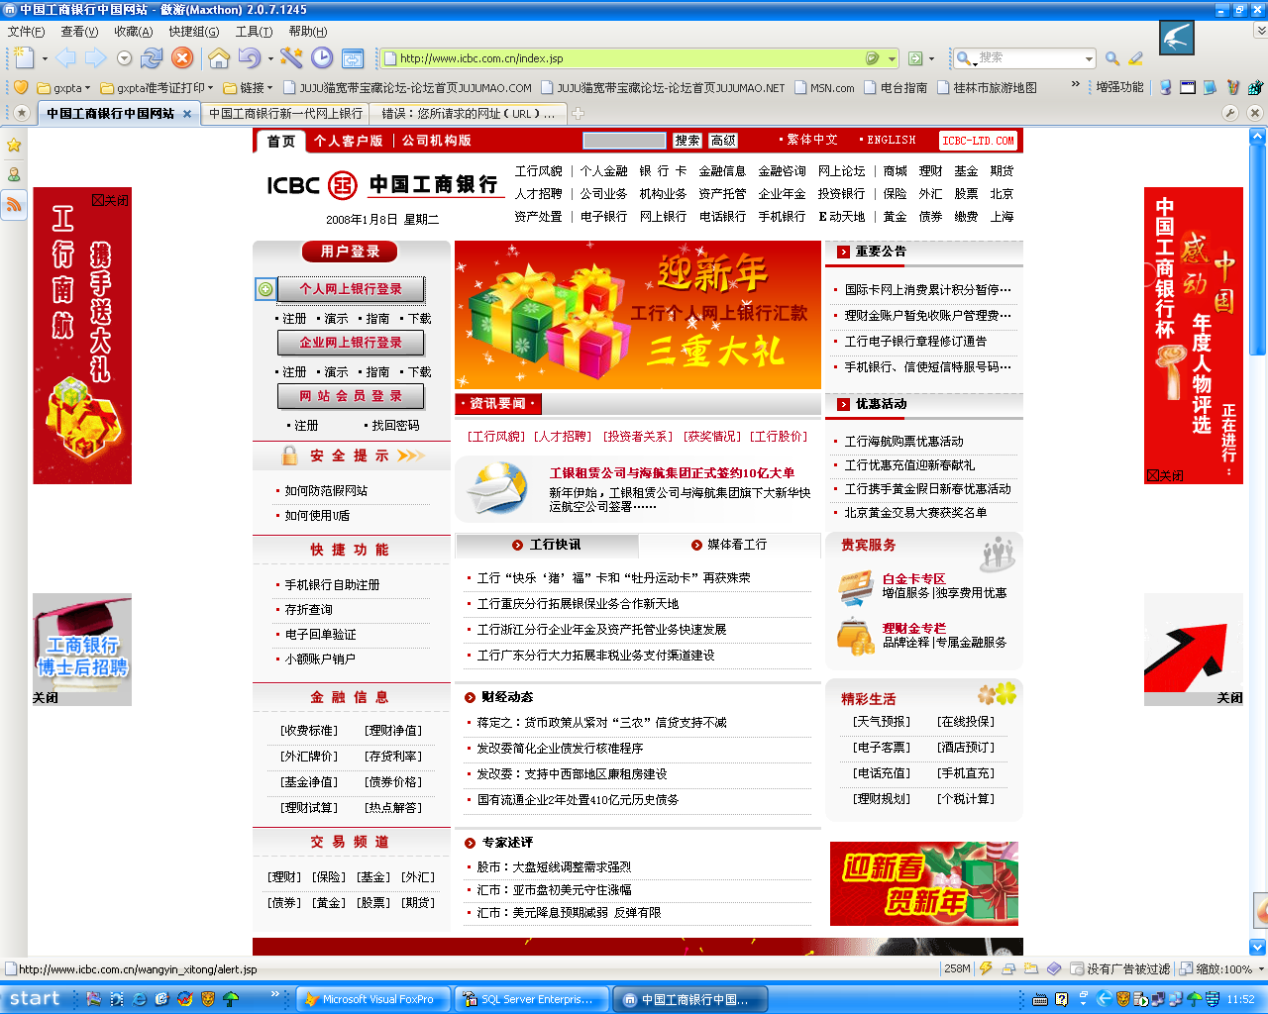
在登录页面中，输入注册卡号、登录密码，并输入右侧显示的验证码后，点击“同意”登录到个人网上银行。

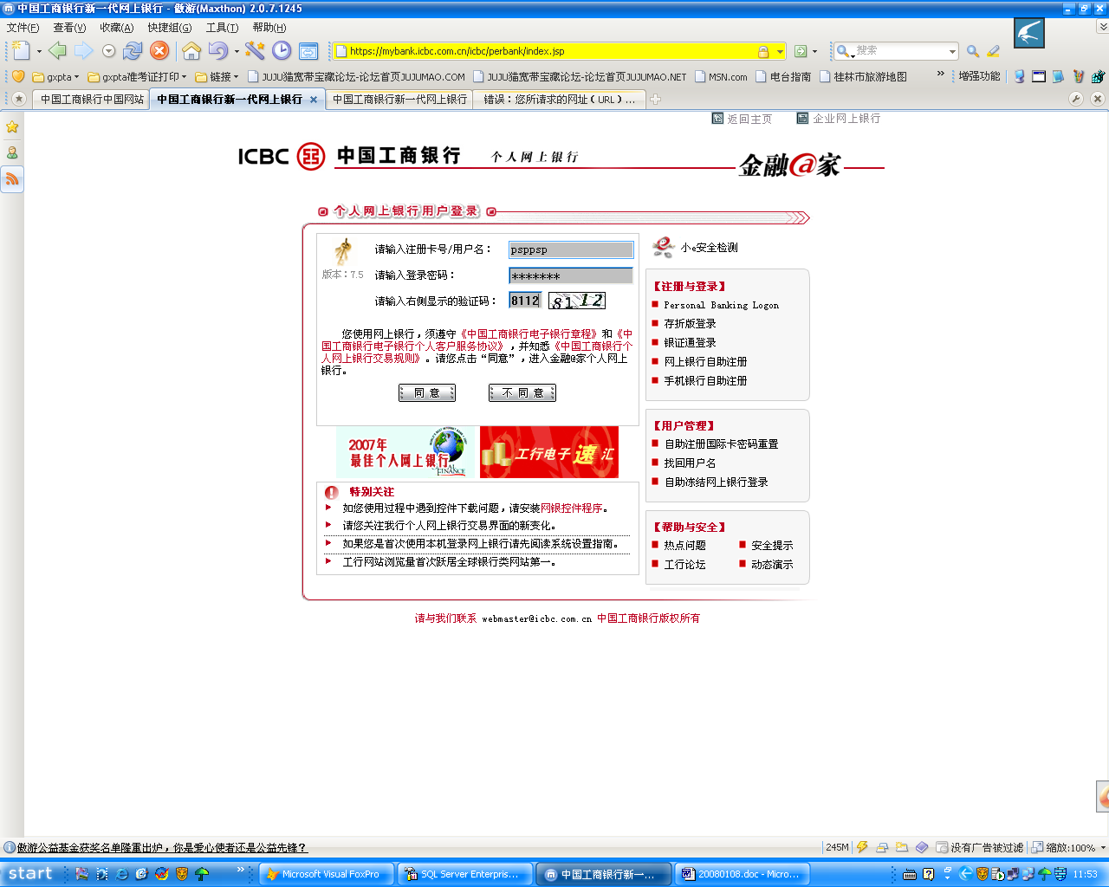
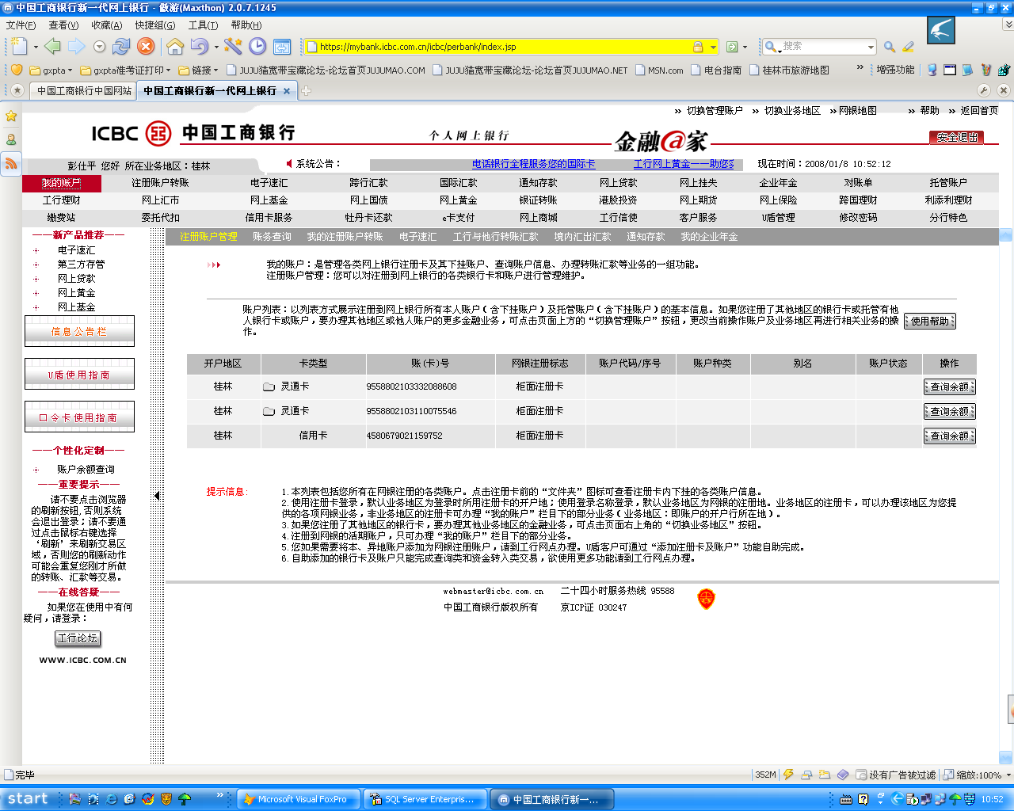
第三步：登录成功后，选择“缴费站”。
选择“其他缴费项目”，在“请选择企业所在地区”选择“广西、桂林”。
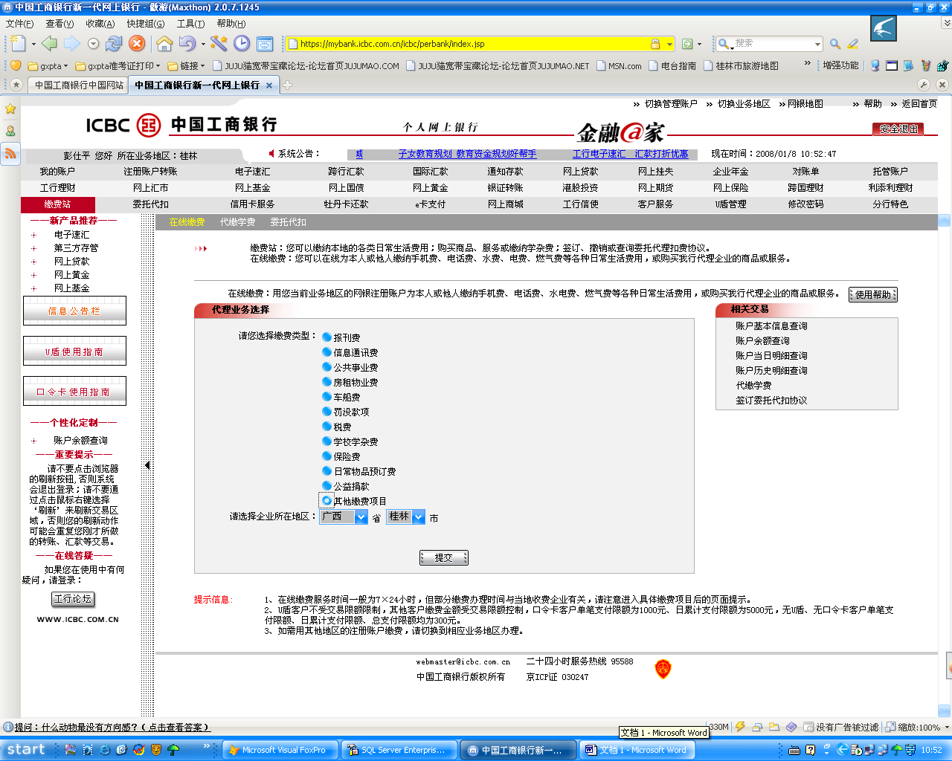
第四步：选择“桂林人事考试报名费”。
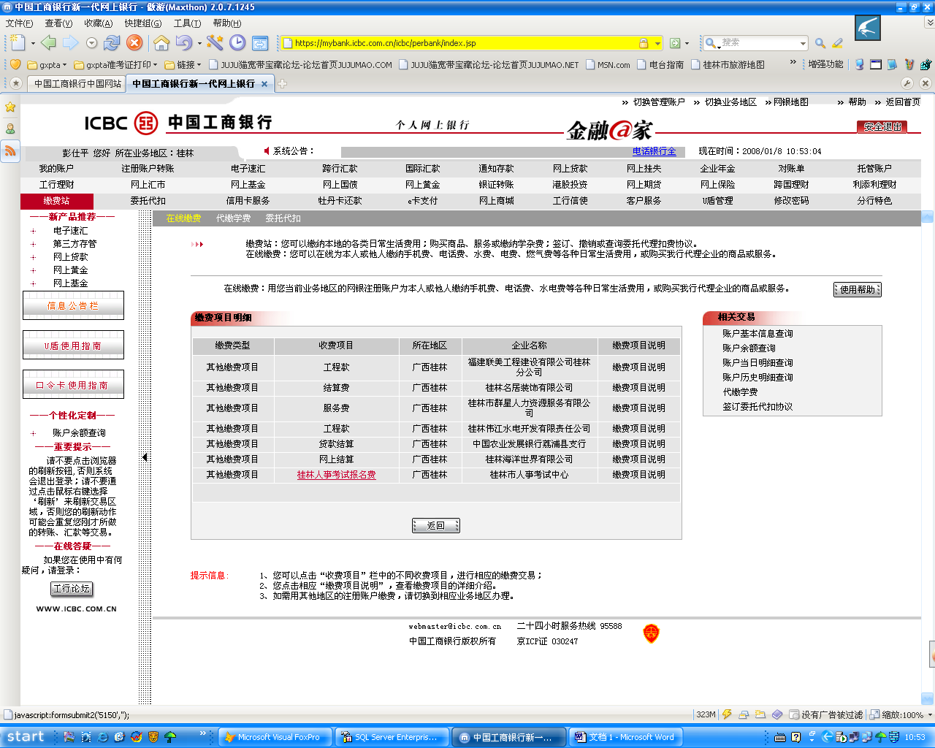
第五步：输入预审通过考生的“报考序号”、“姓名”、“身份证号”，选择“付款卡号”。
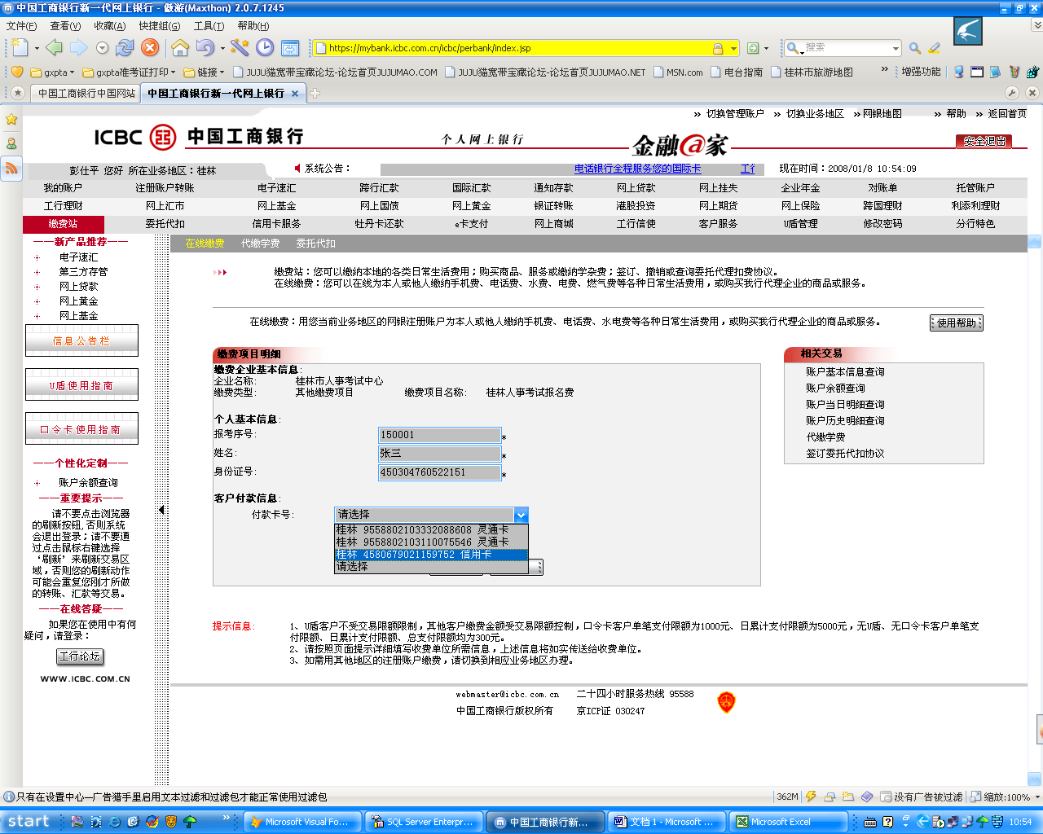
如果输入信息有误，会显示出错信息。
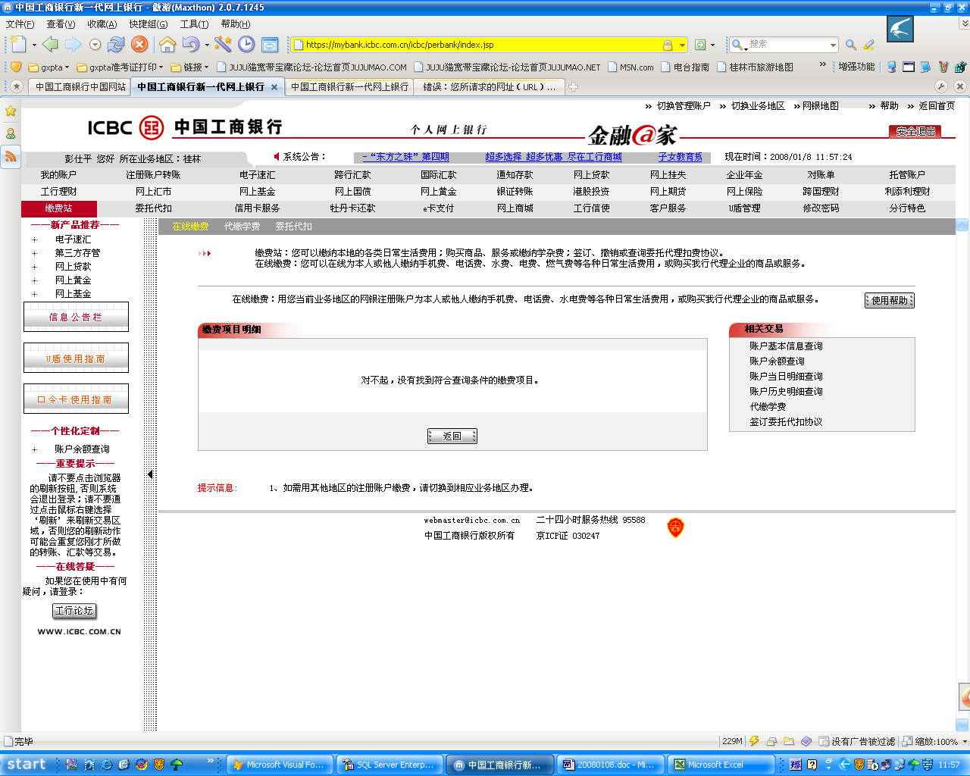
第六步：核对系统自动生成的信息。核对“付款人姓名”、“缴费金额合计”（如：110元）是否正确。

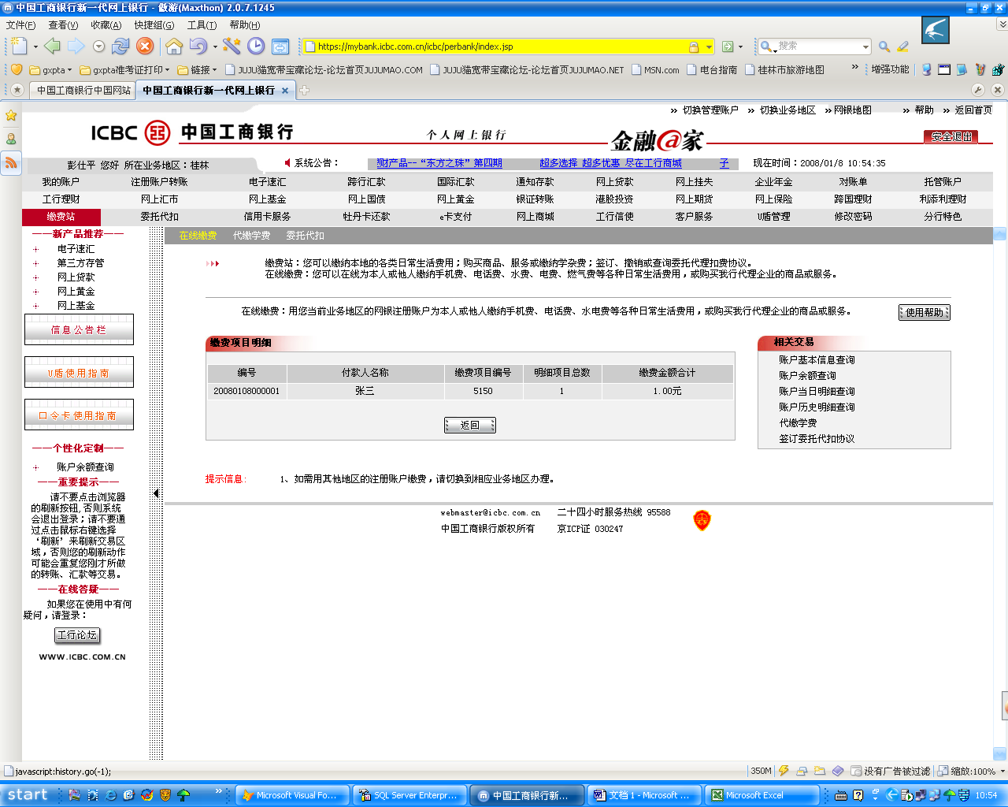
第七步：使用个人网上银行口令卡缴费的考生会自动跳过下面的页面。使用工行银行卡（配有U盾）缴费的考生会进入如下的页面。

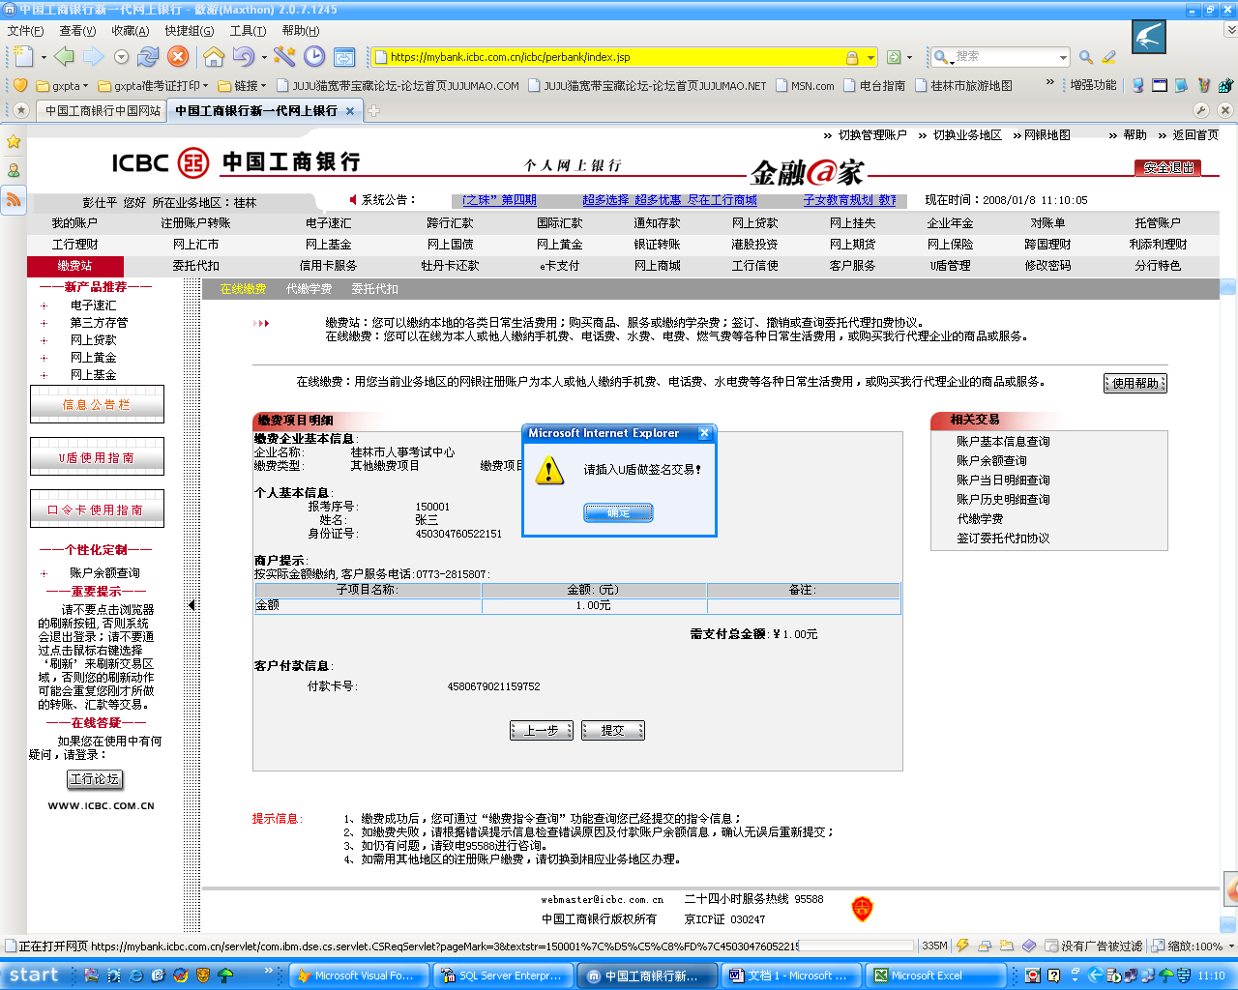
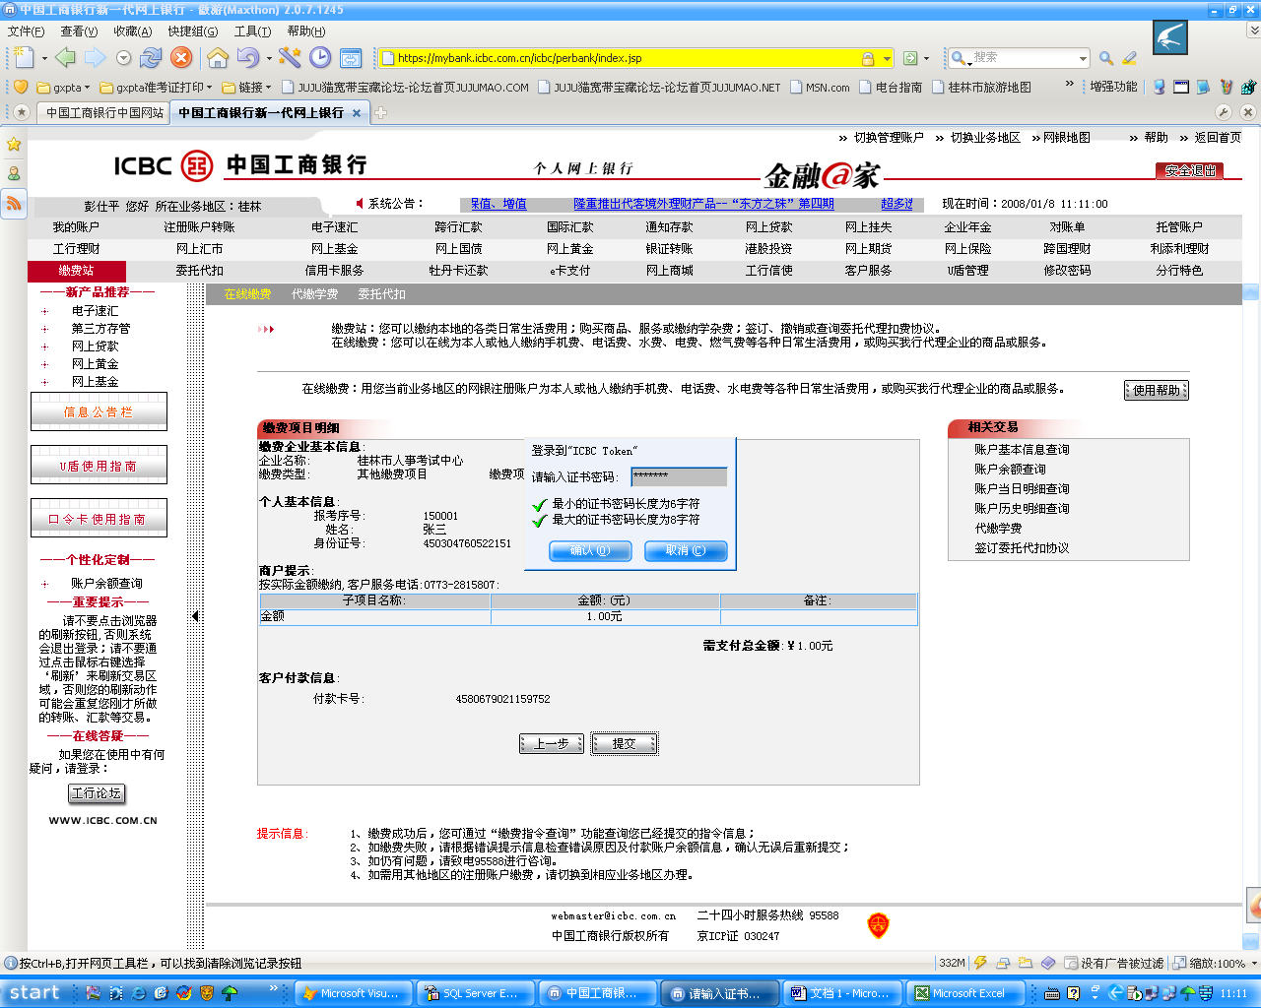
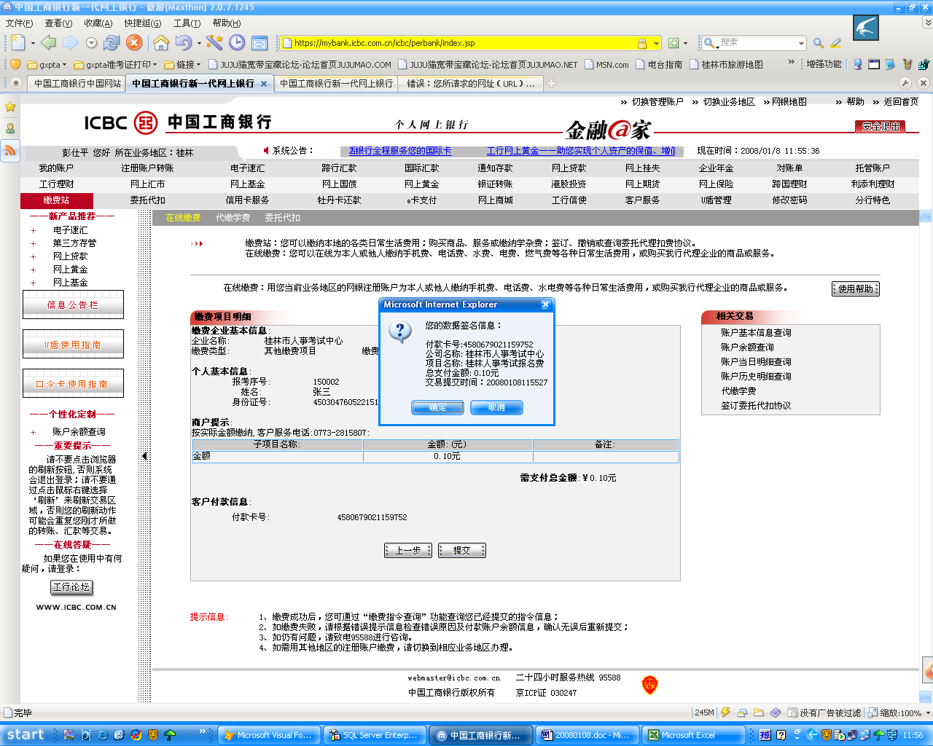
第八步：缴费成功后，系统提示缴费成功信息。
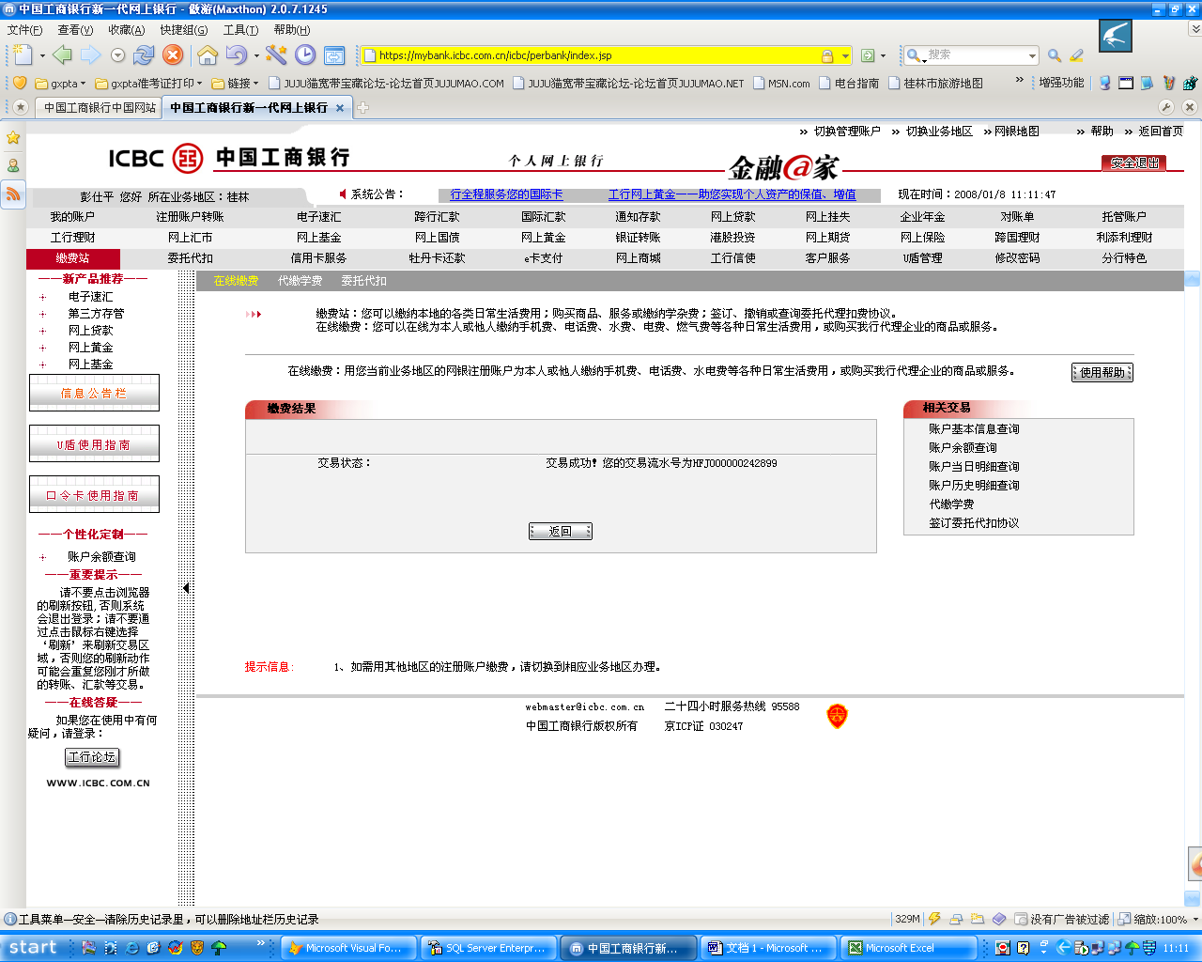
二、注意事项
1、考生通过工行网上银行缴费，需为工行个人网上银行注册客户。如果您还不是工行网上银行注册客户，只要您拥有工行银行卡（包括工商银行牡丹灵通卡、理财金账户卡、信用卡、贷记卡、国际卡、商务卡），就可以在中国工商银行网站上自助注册个人网上银行。当然，您也可以到我行营业网点办理注册手续。如果您还没有工行银行卡，请您先到任意一个工行网点办理银行卡，并注册个人网上银行。
特别提示：无论是自助注册还是到网点注册个人网上银行，均不收取任何费用。如果您需要更专业的安全保障及更多服务，欢迎申请和使用金融@家个人客户证书（U盾）。
2、为了保障您的资金安全，请不要在网吧或其他公开的上网环境进行网上缴费的操作。您可以选择以下安全可靠的上网环境进行缴费，并注意妥善保管好您的账户和密码：
（1）如果您家里有可上网的电脑，您可在家里进行缴费。
（2）如果您家里没有可上网的电脑，您可到工行具备上网环境的营业网点就近缴费。
3、中国工商银行网站地址：www.icbc.com.cn
个人网上银行登录地址：https://mybank.icbc.com.cn/icbc/perbank/index.jsp

中国工商银行桂林分行具备上网环境的营业网点地址如下表：
中国工商银行桂林分行网点分布
机构名称 | 营业地址 | 联系电话
工商桂林分行 | 桂林市中山中路16号 | 2857038
工商牡丹支行 | 桂林市中山中路16号2楼 | 2857008
工商城北支行 | 桂林市中山北路48-2号 | 2604895
工商清风支行 | 桂林市环城北一路4号卧龙苑2栋1-3号 | 2609964
工行胜利支行 | 桂林市胜利路33号 | 2605774
工行大庆支行 | 桂林市九华路4号5栋14号-15号 | 2605670
工行群众支行 | 桂林市中山北路127号 | 2605154
工行高新支行 | 桂林市花桥饮食街6号 | 5813465
工行东江支行 | 桂林市东江路4号 | 5812355
工行三里店支行 | 桂林市七星区码砰街12栋综合楼 | 5814728
工行桂大路支行 | 桂林市空明东路1号 | 5832477
工行汇通支行 | 桂林市六合路84号 | 5815863
工行漓江支行 | 桂林市漓江路26号 | 5879605
工行澳洲花园支行 | 桂林市澳洲花园二栋19号 | 5606900
工行屏风支行 | 桂林市建杆路12号桂林工学院大门旁 | 5896013
工行体育分理处 | 桂林市穿山东路11号樱特莱庄园门面1-2 | 5821314
工行解放支行 | 桂林市解放东路50号 | 2825168
工行解西支行 | 桂林市解放西路9号 | 2824717
工行叠彩支行 | 桂林市中山北路16-5号 | 2826073
工行乐群支行 | 桂林市乐群路11号 | 2827951
工行杉湖分理处 | 桂林市中山中路29-2号 | 2811717
工行西城支行 | 桂林市中山南路86号 | 3833430
工行西环路支行 | 桂林市环城西二路81-8号 | 3837103
工行上海路支行 | 桂林市上海路15号 | 3838947
工行翠竹支行 | 桂林市琴潭A组1-3栋6号 | 3837751
工行桂青路支行 | 桂林市中山南路44号 | 3855061
工行苗莆分理处 | 桂林市环城西一路123号1栋 | 3837750
工行平山支行 | 桂林市崇信路1号 | 3606435
工行南溪山支行 | 桂林市崇信路57号 | 3834684
工行瓦窑支行 | 桂林市净瓶路13号 | 3605565
工行大风山支行 | 桂林市凯风路227号 | 3605565
工行阳桥支行 | 桂林市中山中路16号 | 2823561
工行文昌桥支行 | 桂林市文明路37号 | 2825469
工行信义支行 | 桂林市丽君路3号 | 2826781
工行西凤支行 | 桂林市西凤路3-1号 | 2827444
工行安新支行 | 桂林市民主路22号 | 3897626
工行西山支行 | 桂林市西山路13号 | 2890634
工行民族分理处 | 桂林市民族路14号 | 3831432
工行临桂支行 | 临桂县城人民路99号 | 5592109
工行临桂金山支行 | 临桂县临桂大世界一楼门面11-13号 | 5594326
工行荔浦支行 | 荔浦县城荔柳路38号 | 7212091
工行荔柳支行 | 荔浦县荔柳镇荔柳路53号 | 7213143
工行灵川县支行 | 灵川县清泽小区 | 6862713
工行灵南路支行 | 灵川县灵南路一街1号 | 6812524
工行八里街分理处 | 灵川县八里街原定江供销社综合门市部 | 6592016
工行平乐县支行 | 平乐县中华街75号 | 7882341
工行车站支行 | 平乐县新安街27号 | 7882403
工行全州县支行 | 全州县桂黄中路127号 | 4815348
工行十字街支行 | 全州县江北中心路全州大厦门面 | 4815248
工行桂黄分理处 | 全州县迎宾路73号 | 4915644
工行兴安县支行 | 兴安县三台路37号 | 6222687
工行阳朔县支行 | 阳朔县城蟠桃路5号 | 8822518
工行蟠桃路支行 | 阳朔县蟠桃路商住区（人保公司对面） | 8820950
工行永福县支行 | 永福县凤城路93号 | 5812539

